附件：
河北省非执业会员网上继续教育学习流程

网上继续教育登陆两种方式：
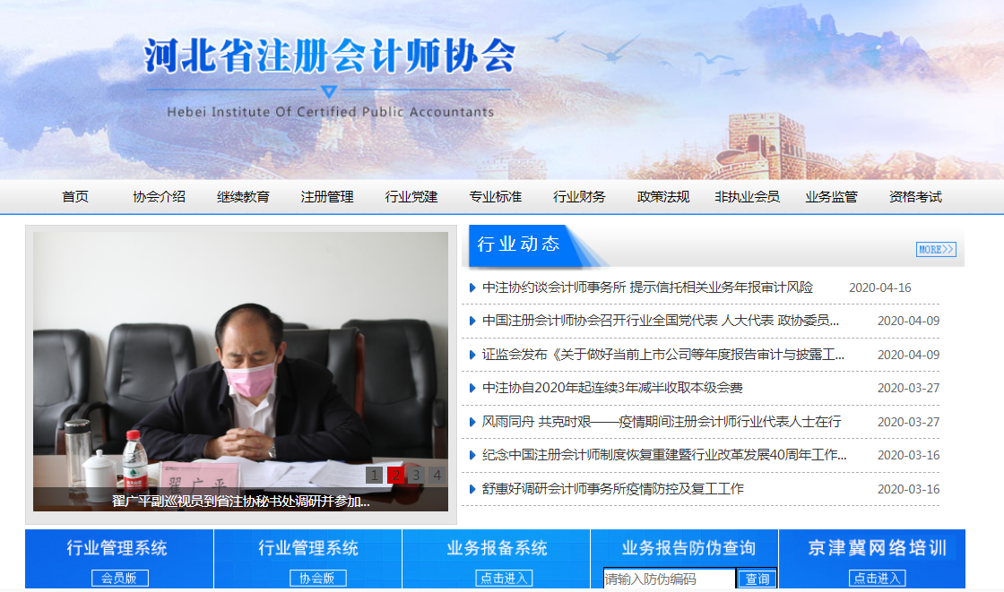
登录方式一：学员登陆河北省注协官网http://www.hebicpa.org.cn/，点击“京津冀网络培训”--非执业会员继续教育。



登录方式二：会员进入北京注协培训网首页：http://www.bicpaedu.com/，直接在首页使用继续教育账号登录即可进入会员中心学习。
（一）、登录
在北京注协培训网首页右侧点击“登录”，用户名为非执业会员证书号，密码为注册入会时身份证号码或军官证号。（除身份证外其他证件，密码只保留数字与字母部分，字母为大写），点击登录即可。
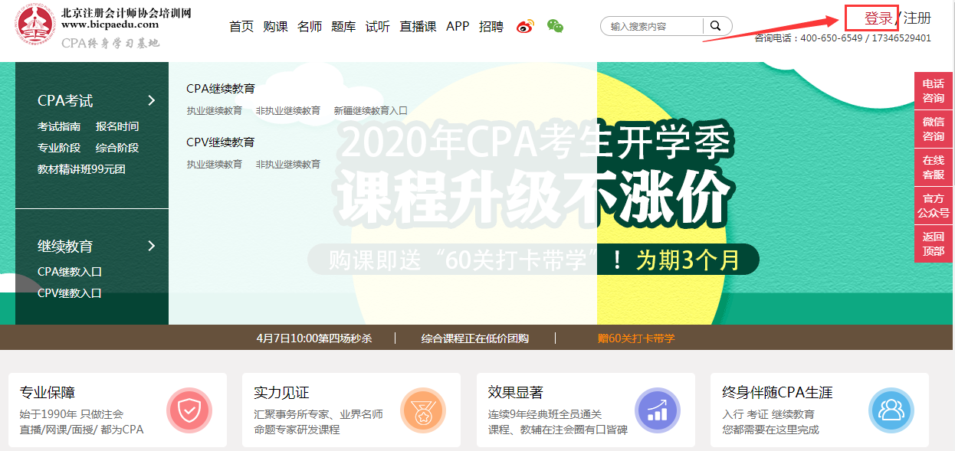

提示：如您之前未登录，请先进行登录。
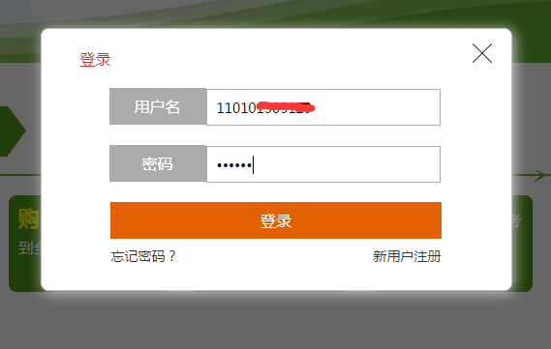
（二）、会员中心学习
登录完成后，即可在北注协培训网首页登录到会员中心进行选课学习。

1、进入会员中心，点击”我要选课”，注会非执业课程开通了120门课程，可根据需求随意选择学习。
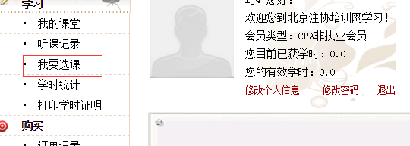
2、选完课程后，点击”我的课堂”进行在线或下载学习。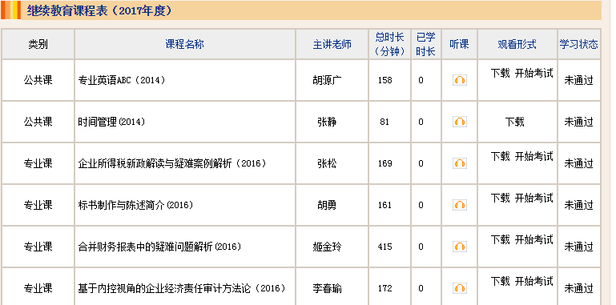
（三）、考核
每个课程学习完成后，即可开始考试，考试结束后获得对应课程的学时。
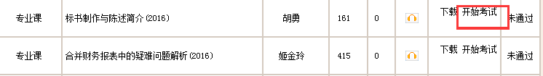
（四）、打印学时证明
全部课程学习完成后，即可打印学时证明。
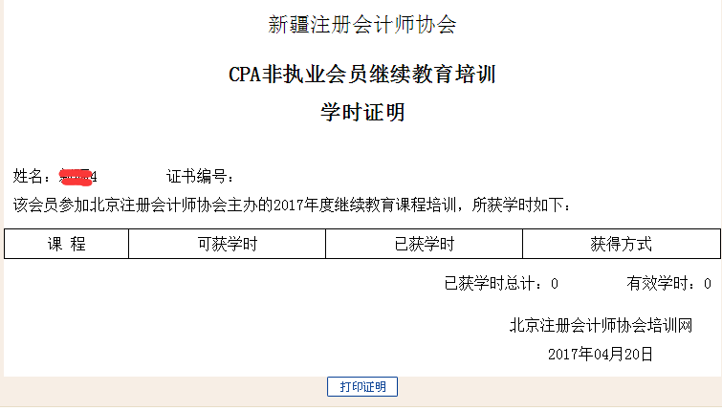
提示：继续教育培训的截止时间为11月30日，请大家按时完成继续教育培训。
（五）、7×24小时咨询电话：
咨询电话：400-650-6549

